Bitácora de Laboratorio “Tu primer laboratorio de React + Vite”
11 de noviembre de 2025
Pablo Fuenmayor Osuna
Creación de una aplicación React utilizando Vite como entorno de desarrollo moderno.
Objetivo del laboratorio
Aprender a configurar, ejecutar y comprender la estructura básica de un proyecto React creado con Vite, así como crear un componente simple que muestre la funcionalidad de React.

Actividades realizadas
1. Verificación de Node.js
Se verificó la instalación de Node.js ejecutando el comando:
node -v
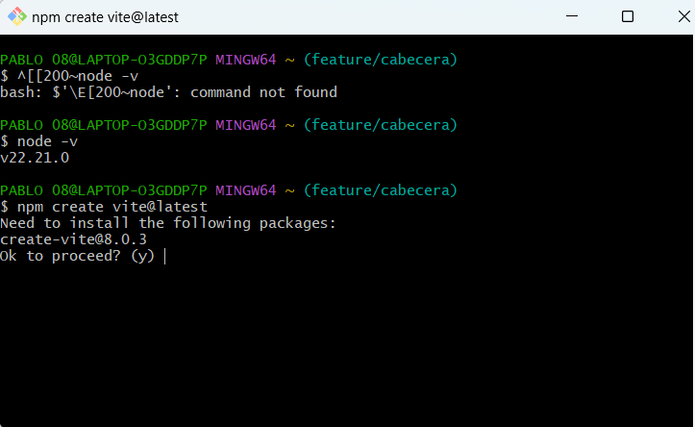Esto permitió confirmar que el entorno estaba listo para iniciar el proyecto.

2. Creación del proyecto con Vite
Se ejecutó el comando:
npm create vite@latest
Durante la configuración se seleccionó:
Nombre del proyecto: mi-app-react
Framework: React
Variante: JavaScript
Se generó automáticamente la estructura inicial del proyecto.
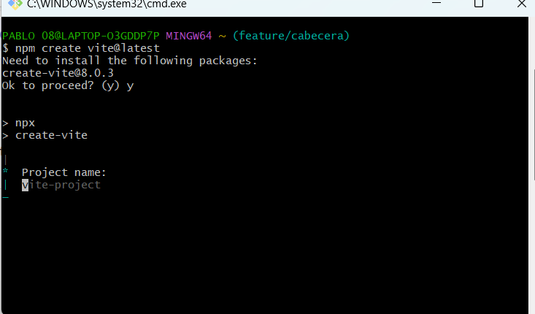
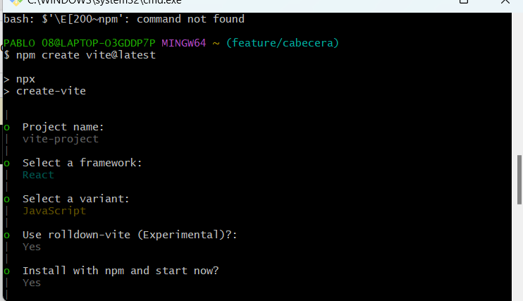

3. Instalación de dependencias
Dentro del directorio del proyecto se corrió:
cd mi-app-react
npm install
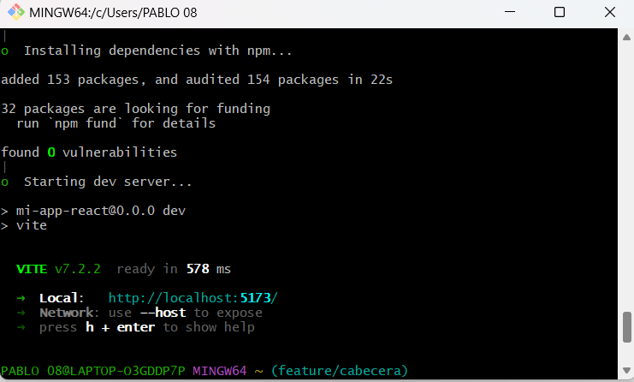
Esto descargó las dependencias necesarias para que la aplicación React funcione correctamente.
4. Ejecución del servidor de desarrollo
Se utilizó el comando:
npm run dev
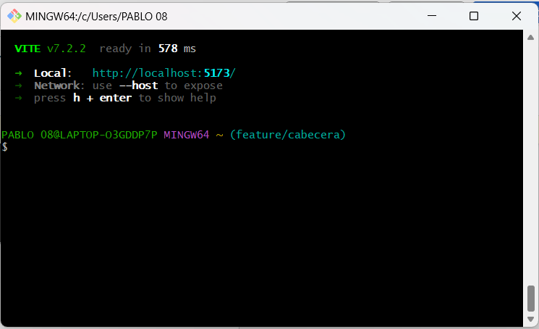
El servidor inició en http://localhost:5173/, mostrando la aplicación base generada por Vite.
5. Exploración de la estructura del proyecto
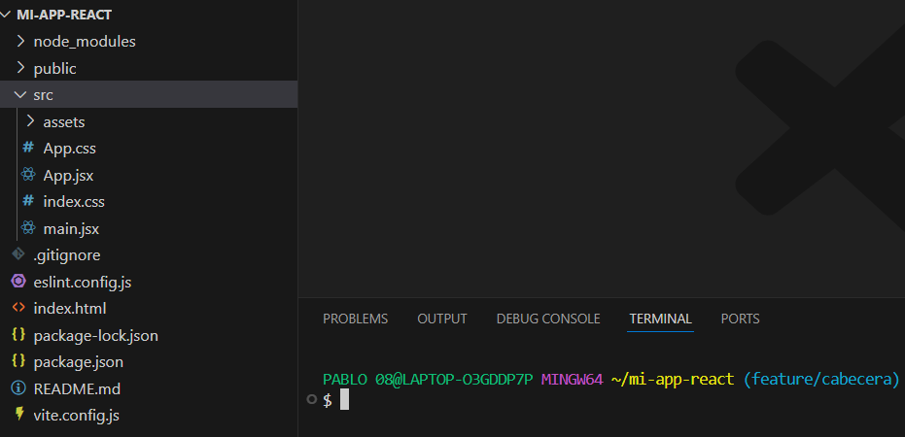
Se analizaron los principales directorios y archivos:
src/ → contiene los componentes y estilos.
public/ → incluye los recursos estáticos.
index.html, vite.config.js, package.json → archivos de configuración principales.
6. Modificación del componente principal
Se editó el archivo src/App.jsx reemplazando su contenido por un código que incluye un contador y un mensaje de bienvenida.
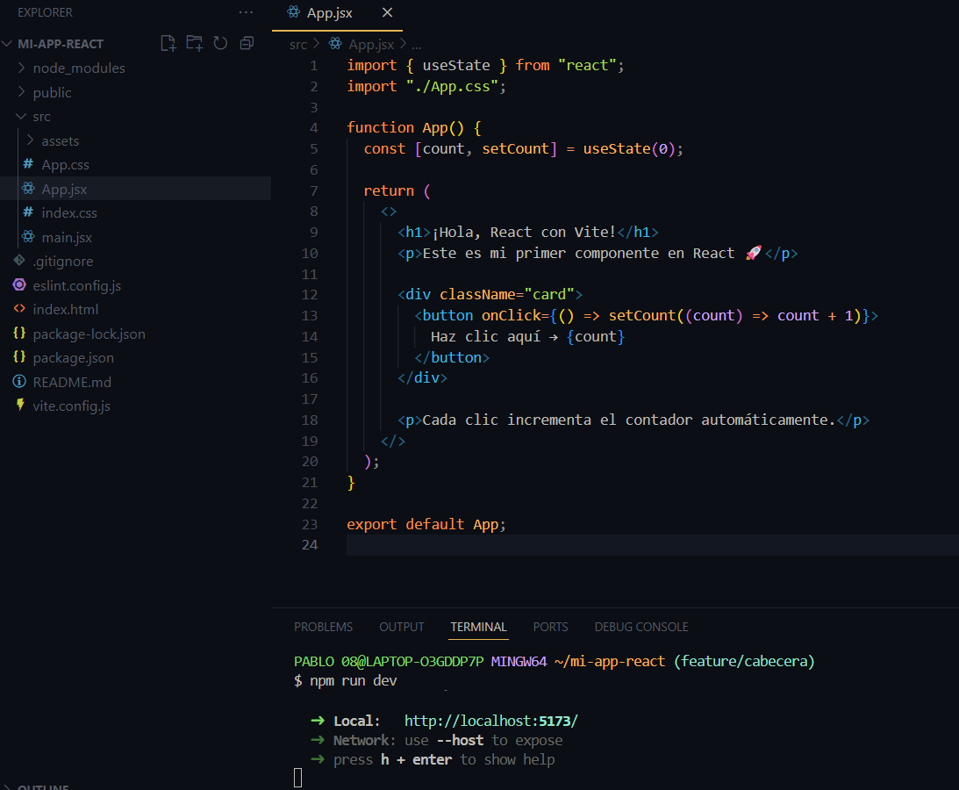
El botón incrementa un valor cada vez que se hace clic, demostrando la funcionalidad reactiva de React.
Resultado obtenido
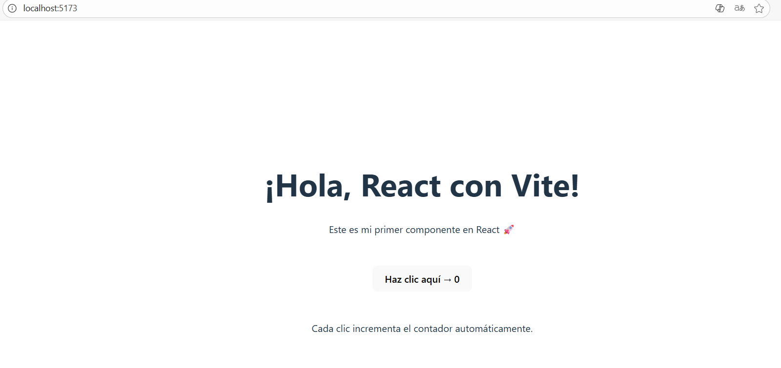
Al ejecutar nuevamente el servidor, la aplicación mostró correctamente el texto “Vite + React” y un botón funcional que incrementa el contador al hacer clic.
La recarga en caliente (Hot Module Reload) funcionó de manera inmediata al modificar el código.

Conclusiones

- Vite permite iniciar proyectos de React de forma mucho más rápida que Create React App.
- Su configuración mínima y la recarga en caliente facilitan el desarrollo ágil.
- Comprender la estructura del proyecto ayuda a identificar los archivos clave de una aplicación React moderna.
- Este laboratorio sirvió como introducción práctica al ecosistema de desarrollo frontend actual.

